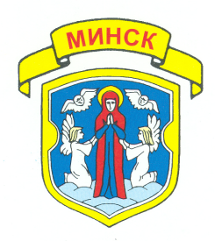
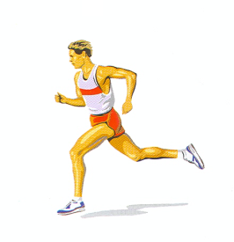
РАСПИСАНИЕ

Чемпионата и первенство г. Минска,
открытого первенства МГЦОР «АТЛЕТ»
по легкоатлетическому кроссу.
11 октября 2018 г.
г. Минск, ул.Корженевского, 16ж
МГЦОР по лёгкой атлетике

15.00 – Торжественное открытие соревнований

15.10 – 500 м., девочки 2009 г.р. и моложе
15.20 – 500 м., мальчики 2009 г.р. и моложе
15.30 – 500 м., девочки 2008 г.р.
15.40 – 500 м., мальчики 2008 г.р.
15.50 – 500 м., девочки 2007 г.р.
16.00 – 500 м., юноши 2007 г.р.
16.10 – 1000 м., девушки 2006 г.р.
16.20 – 1000 м., юноши 2006 г.р.
16.30 – 1000 м., девушки 2005 г.р.
16.40 – 1000 м., юноши 2005 г.р.
16.50 – 1000 м., девушки 2003 – 2004 гг.р.
17.00 – 2000 м., юноши 2003 – 2004 гг.р.
17.10 – 2000 м., девушки 2001– 2002 гг.р.
17.20 – 3000 м., юноши 2001 – 2002 гг.р.
17.35 – 1500 м., женщины 1995 гг.р. и старше
17.45 – 1500 м., мужчины 1995 гг.р. и старше
17.55 – 3000 м., женщины 1999-2000, 1996-1998,1995 и старше
18.10 – 4000 м., мужчины 1999-2000, 1996-1998,1995 и старше

Награждение после окончания видов.
Соревнования по карточкам участников.
Предварительные заявки высылаются электронной почтой
E-mail: atlet_by@tut.by до 10 октября 2018 г.
Заседание судейской коллегии состоится 11 октября 2018 года в 13.00 На заседание представители команд обязаны представить заявки утвержденные врачом.

